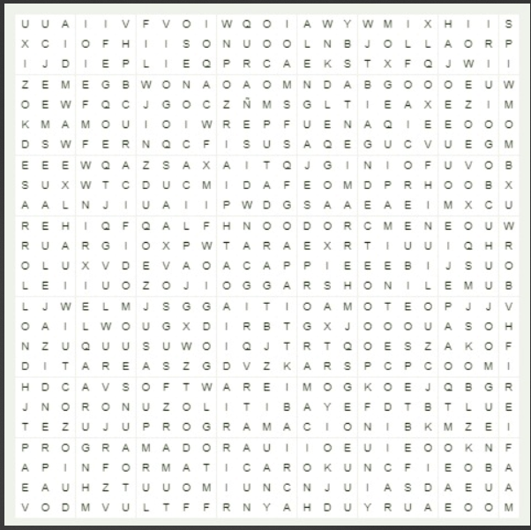

palabras encontradas: desarrollo, software, informática, programador, programación, computadoras, tareas, equipo.

El **desarrollo** de **software** requiere una amplia comprensión de la **informática**, ya que los **programadores** trabajan con **computadoras** para crear soluciones innovadoras. Las **tareas** de un buen **programador** implican escribir **programación** eficiente y asegurarse de que todos los **equipos** trabajen en conjunto de manera armoniosa. En este campo, es fundamental estar siempre al día con las últimas tecnologías y mantener una mentalidad abierta hacia la resolución de problemas complejos.